РОССТАТ
ТЕРРИТОРИАЛЬНЫЙ ОРГАН ФЕДЕРАЛЬНОЙ СЛУЖБЫ
ГОСУДАРСТВЕННОЙ СТАТИСТИКИ ПО ИРКУТСКОЙ ОБЛАСТИ
(ИРКУТСКСТАТ)

ПРЕСС-ВЫПУСК
Материнский праздник
(при использовании данных ссылка на Иркутскстат обязательна)
20.11.2019
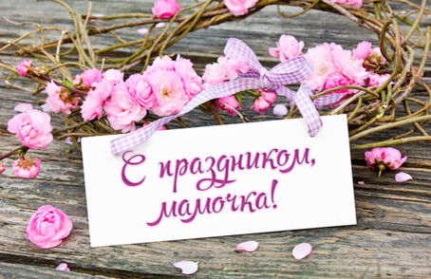
24 ноября отмечается День матери. Этот праздник призван подчеркнуть социальную роль женщины-матери в решении демографической проблемы, воспитании подрастающего поколения, которому в недалеком будущем предстоит обеспечивать экономическое развитие страны.
Инстинкт материнства силен. И практически каждая женщина рано или поздно начинает мечтать о малыше. Его появление на свет сопряжено с немалыми расходами, что может стать сдерживающим фактором. Однако из числа опрошенных в ходе обследования каждая пятая женщина на прямой вопрос о намерении иметь ребенка (первого или еще одного) ответила «Да, при любых условиях». Еще 29% готовы родить при наличии необходимых условий. И около половины (44%) сказали «Нет», возможно, со временем их мнение изменится. А кого-то такой вопрос поставил в тупик.
Готовность родить независимо от условий приводит, в частности, к появлению внебрачных детей. В Иркутской области каждый третий ребенок рождается вне зарегистрированного брака (в 2005г. «незаконнорожденных» было 46%). Более половины родителей таких малышей затем регистрируют появление на свет нового гражданина, подавая совместное заявление. Но у каждого седьмого из новорожденных в их первом документе по графе «отец» стоит прочерк.
Современный уровень рождаемости недостаточен для простого замещения уходящих поколений, хотя введение материнского капитала сыграло свою положительную роль. В сравнении с 2000 годом с 60 до 35% сократилась доля появившихся на свет первенцев и соответственно вырос удельный вес младенцев, рожденных вторым (с 27 до 38%), третьим (с 8 до 18%) и даже четвертым ребенком в семье (с 2,6 до 5,6%).
Чаще всего мамами становятся в 25-29 лет, на женщин этого возраста приходится 31% малышей, родившихся в Приангарье в 2018 году. Женщины от 30 до 35 лет обеспечивают 28% общего числа рождений, от 20 до 25 лет – 19%. Рожают, конечно, и более молодые, и женщины постарше. За год 29 малышей родилось у женщин 45-49 лет и 4 ребенка рождено дамами, уже отметившими свой полувековой юбилей. Поздних родов за последние годы стало больше. Все чаще материнство откладывается «на потом», молодые женщины стремятся прежде определиться в жизни, получить образование, решить вопрос трудоустройства. Поэтому все меньше становится молоденьких мам, с начала века удельный вес новорожденных, чьим мамам на момент рождения ребенка не исполнилось и 20 лет, сократился втрое (с 15 до 5%).
Вопрос рождаемости чрезвычайно важен, он изучается не только по оперативным статистическим данным, но и в ходе переписей населения. И при переписи 2020 года каждую женщину спросят о числе рожденных ею детей.
В этот день уместно вспомнить и о не рожденных детях. В Иркутской области ежегодно 4% женщин репродуктивного возраста прерывают беременность. Количество абортов постепенно сокращается, еще в 2007г. такая операция происходила чаще, чем роды (на 100 родов приходилось 108 абортов). В минувшем году этот показатель почти вдвое меньше – 57 абортов на 100 родов.

664025, г. Иркутск, ул. Чкалова, 39, Тел.: (3952) 34-29-42*403 http://irkutskstat.gks.ru, E-mail: irkstat@irmail.ru
Контактное лицо: Овсянникова И.И., тел 8-908-66-282-76

